# **DEDICACE**

***À NOS FAMILLES***

# **R E M E R C I E M E N T S**

À l'issue de ce travail qui représente une étape importante de notre formation, nous exprimons notre gratitude et nos remerciements à toutes les personnes qui ont contribué à sa réalisation. Sans leur aide précieuse, leurs conseils et leur soutien, ce travail n'aurait pas été possible. Je remercie tout particulièrement :

* M. **Paul GUIMEZAP**, président fondateur de l’Institut Universitaire de la Côte (IUC) pour le site d’apprentissage qu’il nous offre.
* Monsieur **TCHUIGOUA Elvé Charlu**, tuteur professionnel, pour son accompagnement et ses conseils avisés.
* Monsieur **KEMKENG Aurélien** tuteur académique, pour son accompagnement.
* Les **membres du jury**, pour le temps qu’ils consacrent à présider nos soutenances.

Nous remercions également à remercier l'ensemble du personnel administratif de **l'Institut Universitaire** **de la Côte** pour leur aide ; Ainsi qu’à **d’INTERFACE S.A** pour leur accueil chaleureux, leur environnement de travail agréable et les conseils qu'ils ont pu nous prodiguer. Enfin, notre gratitude va à nos familles et nos proches, qui ont été d'un soutien moral et financier inestimable. Merci du fond du cœur pour votre aide précieuse.

**SOMMAIRE**

DEDICACE i

R E M E R C I E M E N T S ii

LISTE DES FIGURES iv

LISTE DES TABLEAUX v

LISTE DES ABREVIATIONS vi

AVANT-PROPOS vii

RESUME xi

ABSTRACT xii

INTRODUCTION GENERALE 1

CHAPITRE I : PRESENTATION DU PROJET 2

CHAPITRE II : ANALYSE ET CONCEPTION 7

CHAPITRE III : REALISATION ET DISCUSSION DE LA SOLUTION 18

CONCLUSION 29

REFERENCES BIBLIOGRAPHIQUES 30

TABLE DES MATIERES 31

# **LISTE DES FIGURES**

Figure 1: Diagramme de Gantt 6

Figure 2: Schéma de synthèse de la méthode scrum 9

Figure 3: Diagramme de cas d'utilisation 11

Figure 4: Diagramme de classe 12

Figure 5: Diagramme de séquence de création d’un courrier 14

Figure 6: Diagramme de séquence de traiter courrier 15

Figure 7: Schéma de l'architecture de l'application 16

Figure 8: Image représentant l’IDE Visual studio code 18

Figure 9:Image représentant le langage de balisage HTML 19

Figure 10: Image représentant le langage de style CSS 19

Figure 11: Image représentant le langage de programmation PHP 19

Figure 12: Image représentant le langage de programmation JavaScript 20

Figure 13: Image représentant le navigateur Google Chrome 20

Figure 14: Image représentant la plateforme de versionning GitHub 20

Figure 15: Image représentant l’hébergeur WebHost 20

Figure 16 : Interface d'authentification 23

Figure 17: Interface de création d'un courrier 24

Figure 18: Interface représentant le total des courriers 25

Figure 19: Création d'un département 26

Figure 20: Interface de paramètre de confidentialité 26

# **LISTE DES TABLEAUX**

Tableau 1: Estimation des ressources 4

Tableau 2: Description des cas d'utilisation 11

Tableau 3: Formalisme du diagramme de séquence 13

Tableau 4: Description textuelle du cas d’utilisation de création d’un courrier 14

Tableau 5: Description textuelle cas d’utilisation du traitement d'un courrier 15

Tableau 6: Fiche de la description matérielle 18

Tableau 7: Test d'authentification 21

Tableau 8: Test de création d'un courrier 22

Tableau 9: Test de création d'un département 22

# **LISTE DES ABREVIATIONS**

|  |  |
| --- | --- |
| S. A | Société Anonyme |
| IUC | Institut Universitaire de la côte |
| UML | Unified Modeling Language |
| MVC | Modèle-Vue-Contrôleur |
| IDE | Environnement de développement intégré |
| HTML | HyperText Markup Language |
| PHP | Hypertext Preprocessor |
| CSS | Cascading Style Sheets |

# **AVANT-PROPOS**

Dans le but d’assurer son développement et de fournir à son industrie des agents compétents dans divers domaines, l’Etat Camerounais a créé de nombreuses structures et formations, au rang desquelles le Brevet de Technicien Supérieur (BTS). L’examen national du BTS est créé par arrêté ministériel N°90/E/58/MINEDUC/DUET du 24 décembre 1971. L’Institut Supérieur des Technologies et du Design Industrie (ISTDI) crée par arrêté N ° 02/0094/MINESUP/DDES/ESUP du 13 septembre 2002 et dont l’autorisation d’ouverture N° 0102/MINESUP/DDES/ESUP/SAC/EBM du 24 octobre 2001. L’IUC comporte quatre établissements, notamment :

1. **L’Institut Supérieur de Technologie et du Design Industriel** **(ISTDI) :** Qui forment dans les cycles et filières suivantes :

**Cycle des BTS Industriel :**

|  |  |
| --- | --- |
| * + Maintenance des systèmes informatiques (MSI)   + Informatique Industrielle (II)   + Electrotechnique (ET)   + Froid et climatisation (FC)   + Maintenance et après-vente automobile (MAVA)   + Réseau et sécurité informatique   + Télécommunication   + Infographie et web design   + Génie chimique des procédés   + Maintenance des appareils biomédicaux | * Gestion forestière   + Génie civil (GC)   + Chaudronnerie (CH)   + Fabrication Mécanique (FM)   + Mécatronique   + Construction métallique   + Maintenance des systèmes fluidiques   + Contrôle, instrumentation et régulation   + Hygiène sécurité et environnent   + Génie logiciel |

**Cycle des LICENCES PROFESSIONNELLES INDUSTRIELLES**

|  |  |
| --- | --- |
| * + Génie civil (options Bâtiments et Travaux Publics)   + Management et Service Automobile /Management et Expertise de l’automobile ;   + Maintenance des Systèmes Industriels (MSI) ;   + Administration et sécurité des Réseaux (ASR)   + Automatique et Informatique Industrielle (AII) ; | * + Ameublement et Construction Bois (ACB) ;   + Electrotechnique (ET) ;   + Electronique (EN) ;   + Ingénierie Electrique (IE) ;   + Génie logiciel (GL) ; |

1. **L’institut de Commerce et d’Ingénierie d’Affaire (ICIA)**

Qui forment dans les cycles et filières suivantes :

**Cycle des BTS Commerciaux**

|  |  |
| --- | --- |
| * Assurance * Banque et finance (BF) * Action commerciale (ACO) * Commerce international (CI) * Communication d’entreprise (CE) * Comptabilité et gestion des entreprises (CGE) * Assistance Judiciaire | * Génie Logistique et transport (GLT) * Douane Transit * Micro finance * Gestion fiscale * Gestion de la qualité * Journalisme * Gestion des systèmes d’information |

**CYCLE BTS FORMATIONS MEDICAUX SANITAIRE**

* Sciences Infirmières
* Kinésithérapie
* Technique de Laboratoire et Analyse médicale
* Radiologie et imagerie Médicale
* Sage-Femme

**Cycle des LICENCES PROFESSIONNELLES COMMERCIALES**

|  |  |
| --- | --- |
| * Marketing ; * Finance-comptabilité ; * Banque ; * Gestion des Ressources Humaines ; | * Logistique et Transport. * Publicité * Assurance |

**Cycle des MASTERS ISUGA –France**

**Cycle MASTER PROFESSIONNEL :**

* Finance – comptabilité (03options)
* Management des organisations (03options)

1. **L’Institut d’Ingénierie Informatique d’Afrique centrale (3i-AC)**

Forme dans les cycles et les filières suivantes :

**Classe Préparatoire aux Grandes Ecoles d’Ingénieurs (CP) :**

* Classe préparatoire aux grandes écoles d’ingénieur**,**
* Licence en Sciences et Techniques

**Cycle des NTIC**

* Réseautique et Sécurité ;
* Programmation, analyse et web mobile ;

**MASTER EUROPEEN :**

* Génie logiciel
* Informatique Embarquée
* Administration des Systèmes Web
* Administration des Systèmes Réseaux et Télécoms

**MASTER PROFESSIONNEL :**

* Génie Electrique et informatique industrielle ;
* Génie Télécommunication et Réseaux ;
  + - Génie Energétique et Environnement
    - Génie Energétique et Environnement ;
    - Maintenance Industrielle ;

1. **Programme Internationaux des Sciences et Technologies de l’Innovation (PISTI)**

**Cycles Ingénieurs**

* Ingénieur de Génie industriel (Polytechnique Nancy)
* Ingénieur Informaticien (3iL-France)
* Ingénierie Biomédicale (Italie)
* Architecture et design industriel (Italie)

1. L’Exécutive Programs en partenariat avec les Universités Américaines, Asiatiques et Européennes :

* L’Exécutive MBA
* Le MBA

L’Exécutive Certificat **School of Engineering & Applied Sciences (SEAS),** c’est cette école qui est au cœur des formations purement Anglo-saxon à l’IUC, des jeunes Camerounais, de la sous-région et de l’Afrique toute entière, titulaire d’un GCE. La SEAS offre des formations en cycle HND, Bachelor of Technologie, Bachelor of Science, Master of Technologie et Business Management.

# 

# **RESUME**

Le présent rapport est le fruit de notre expérience professionnelle au sein de l'entreprise INTERFACE S.A, dans le cadre de l'obtention du Bachelor en développement web et logiciel, durant l'année académique 2023-2024. Au cours de ces quatre mois de stage passés chez INTERFACE S.A, notre mission consistait à travailler sur un projet intitulé : **"Conception et réalisation d’une application web de gestion des courriers"**. L'objectif principal était de fournir à l'entreprise une application web qui se nomme **MailTracker** destinée à automatiser et à faciliter le processus de gestion des courriers au sein de leur institution. Pour cela, nous avons élaboré un cahier des charges visant à définir précisément les fonctionnalités requises pour une application web compatible avec les ordinateurs de bureau et les tablettes. Dans le cadre de nos responsabilités en tant qu'analyste développeur et développeur, nous avons été amenés à découvrir de nouvelles méthodes de travail et avons eu le plaisir de participer à toutes les étapes de la production de cette solution.

# **ABSTRACT**

The following report has been drafted in the aftermath of our professional experience conducted at INTERFACE S.A. as part of the pursuit of a Bachelor's degree in web and software development. This endeavor took place during the academic year 2023-2024. Over the course of these four months spent at INTERFACE S.A., our mission was to work on a project with the theme: "**Design and implementation of a web application for mail management."** The objective was to provide this company with a web application capable of automating and facilitating the process of mail management within their institution. To achieve this, we devised a specifications document to better understand the problem, aiming to precisely identify the necessary functionalities for a web application to be displayed on desktop and tablet devices. Pursuant to the outlined objectives, we encountered novel working methodologies and had the pleasure, in our roles as analyst developers and developers, of contributing to the entire production chain of said solution.

# **INTRODUCTION GENERALE**

La gestion du courrier entrant et sortant en entreprise constitue une réelle problématique, essentielle pour garantir un fonctionnement optimal. Une gestion efficace du courrier permet d'améliorer la qualité de service, d'assurer une circulation fluide de l'information et de garantir une traçabilité parfaite. C'est dans ce contexte que s'inscrit le projet de mise en place d'une application de gestion de courrier pour l'entreprise INTERFACE S.A. Ce rapport est organisé autour de trois chapitres principaux : le premier présente le contexte et les besoins fonctionnels et non-fonctionnels du projet. Le deuxième chapitre se concentre sur la modélisation conceptuelle, comprenant une étude approfondie du fonctionnement actuel de l'entreprise en matière de gestion manuelle des courriers, avec pour objectif de détecter les difficultés et de proposer des solutions. Enfin, le troisième chapitre analyse les résultats du projet, en prenant en compte l'environnement et les outils ayant contribué à sa réalisation, ainsi qu'une évaluation des objectifs atteints. Cette analyse permettra d'envisager de nouvelles perspectives pour les futures versions du projet. Le rapport se conclura par une synthèse générale, mettant en lumière les évolutions potentielles du projet.

# **CHAPITRE I** : **PRESENTATION DU PROJET**

*Dans cette section, nous présentons une étude préalable du projet afin de mieux délimiter ses besoins et attentes. Le cahier des charges vise à définir les fonctionnalités à développer, le niveau de qualité requis, ainsi que les contraintes auxquelles le développement du projet est soumis.*

### **CADRAGE DU PROJET**

### **CONTEXTE**

La gestion des courriers revêt une importance primordiale pour de nombreuses organisations. Nous constatons souvent que cette gestion s'effectue de manière très archaïque, notamment à travers la réception de demandes manuscrites telles que les demandes d'emploi ou de stage à titre d’illustration. Dans le but de moderniser cette activité, l'entreprise INTERFACE S.A souhaite se doter d’un système informatique afin de faciliter le suivi des courriers au sein de son entreprise.

### **PROBLEMATIQUE**

Administrer une application de suivi des courriers au sein d’une entreprise comporte plusieurs enjeux, notamment le gain de temps, l’efficacité et la productivité dans le traitement des données, la traçabilité, ainsi que la satisfaction des employés qui apprécient la transmission aisée des informations en entreprise. Dans cette optique, comment automatiser et faciliter le processus de gestion de courrier au sein d’une entreprise à partir d’une application web conviviale et intuitive ?

### **OBJECTIF DU PROJET**

Notre objectif principal est de mettre sur pied une application web permettant d’automatiser et de faciliter la gestion des courriers entrants, sortants et internes au sein de l’entreprise. En outre, il est question pour nous de concevoir une solution simple d’usage afin de permettre le suivi et le traitement des courriers de manière automatisée, en réduisant les risques d'erreurs et en améliorant la traçabilité et l'archivage des informations ; Cela en élaborant des interfaces à la fois attrayantes et intuitives.

### **PERIMETRE DU PROJET**

D’un point de vue technique, la solution développée devra être accessible via le web. Plus précisément, l’application cible l’entreprise INTERFACE S.A ainsi que son personnel. Elle sera spécifiquement dédiée au personnel de l’entreprise, incluant la secrétaire chargée d'initier la création et l'enregistrement du courrier, ainsi que le destinataire potentiel, qui peut être le directeur général de l’entreprise. Ce dernier pourra consulter les courriers non-lus et procéder à leur traitement ultérieur.

### **SPECIFICATIONS FONCTIONNELLES**

#### **ANALYSE DES BESOINS FONCTIONNELS**

* + - * 1. Courrier d’arrivé :
* Enregistrer le courrier
* Traiter le courrier arrivé
* Scanner les pièces jointes
  + - * 1. Courrier Interne:
* Enregistrer le courrier
* Traiter le courrier arrivé
* Scanner les pièces jointes
* Archiver/ Classer le courrier après traitement
  + - * 1. Courrier départ:

- C’est le traitement du courrier arrivé

### **SPECIFICATIONS NON-FONCTIONNELLES**

Les besoins non fonctionnels revêtent une importance capitale, car ils influent de manière indirecte sur le résultat et le rendement de l'utilisateur. Notre application se doit de répondre à ces besoins, indispensables pour garantir l'atteinte de la perfection et la qualité optimale du logiciel.

#### **BESOINS NON FONCTIONNELS**

##### **Contraintes ergonomiques**

Les contraintes ergonomiques sont les contraintes liées à l’adaptation entre les fonctionnalités, leurs interfaces et leur utilisation. Pour notre application, nous devons obéir aux contraintes ergonomiques suivantes :

* Assurer un accès rapide de l’information,
* Concevoir des interfaces simples et compréhensibles,
* L’application doit guider le client ou le visiteur avec un langage compréhensif par l’utilisateur, présenter les informations d’une façon simple et clair.

##### **Contraintes techniques**

Toutes les interfaces de l'application doivent être homogènes. Les différentes pages doivent suivre un modèle de représentation cohérent, notamment en ce qui concerne les couleurs, les images et les textes.

##### **Contraintes matérielles**

L'application doit être compatible avec les téléphones, les tablettes et les ordinateurs de bureau.

### **ESTIMATION DES RESSOURCES**

On ne peut parler de projet sans toutefois mentionner les ressources qui ont contribué à sa réalisation, qu'elles soient matérielles, logicielles ou humaines, seront répertoriées dans le tableau suivant :

Tableau 1: Estimation des ressources

|  |  |
| --- | --- |
| RESSOURCES MATERIELLES | |
| Equipements | Montants en CFA |
| * 02 Ordinateurs portables (Hp RAM 32 Go et 16 Go, i7) | 500.000 x 1 = 500.000 FCFA  400.000 x 1 = 400.000 FCFA  (Prix de la boutique DemElectronique) |
| * 02 Modems HP (4G MTN) | 45.000 x 2 = 90.000 FCFA (prix du fournisseur d’accès à internet MTN) |
| * Abonnement internet / mois | 15.000 x 5 = 75.000 FCFA (prix du fournisseur d’accès à internet MTN) |
| RESSOURCES LOGICIELLES | |
| * Visual studio | Gratuit (Source : site officiel de Visual Studio Code) |
| * Microsoft windows 11 | Gratuit (Source : site officiel de Microsoft) |
| * Navigateur chrome | Gratuit (Référence : Google) |
| RESSOURCES HUMAINES | |
| * Chef de Projet | 15.000 x 150jrs = 2.250.000 FCFA (prix du marché) |
| * 02 Développeurs | 10.000 x 90jrs * 2 = 1.800.000 (prix du marché) |
| * Divers et imprévus | 511500 (10% de nos ressources) |
| Total | **5.626500 FCFA** |

### **DELAIS**

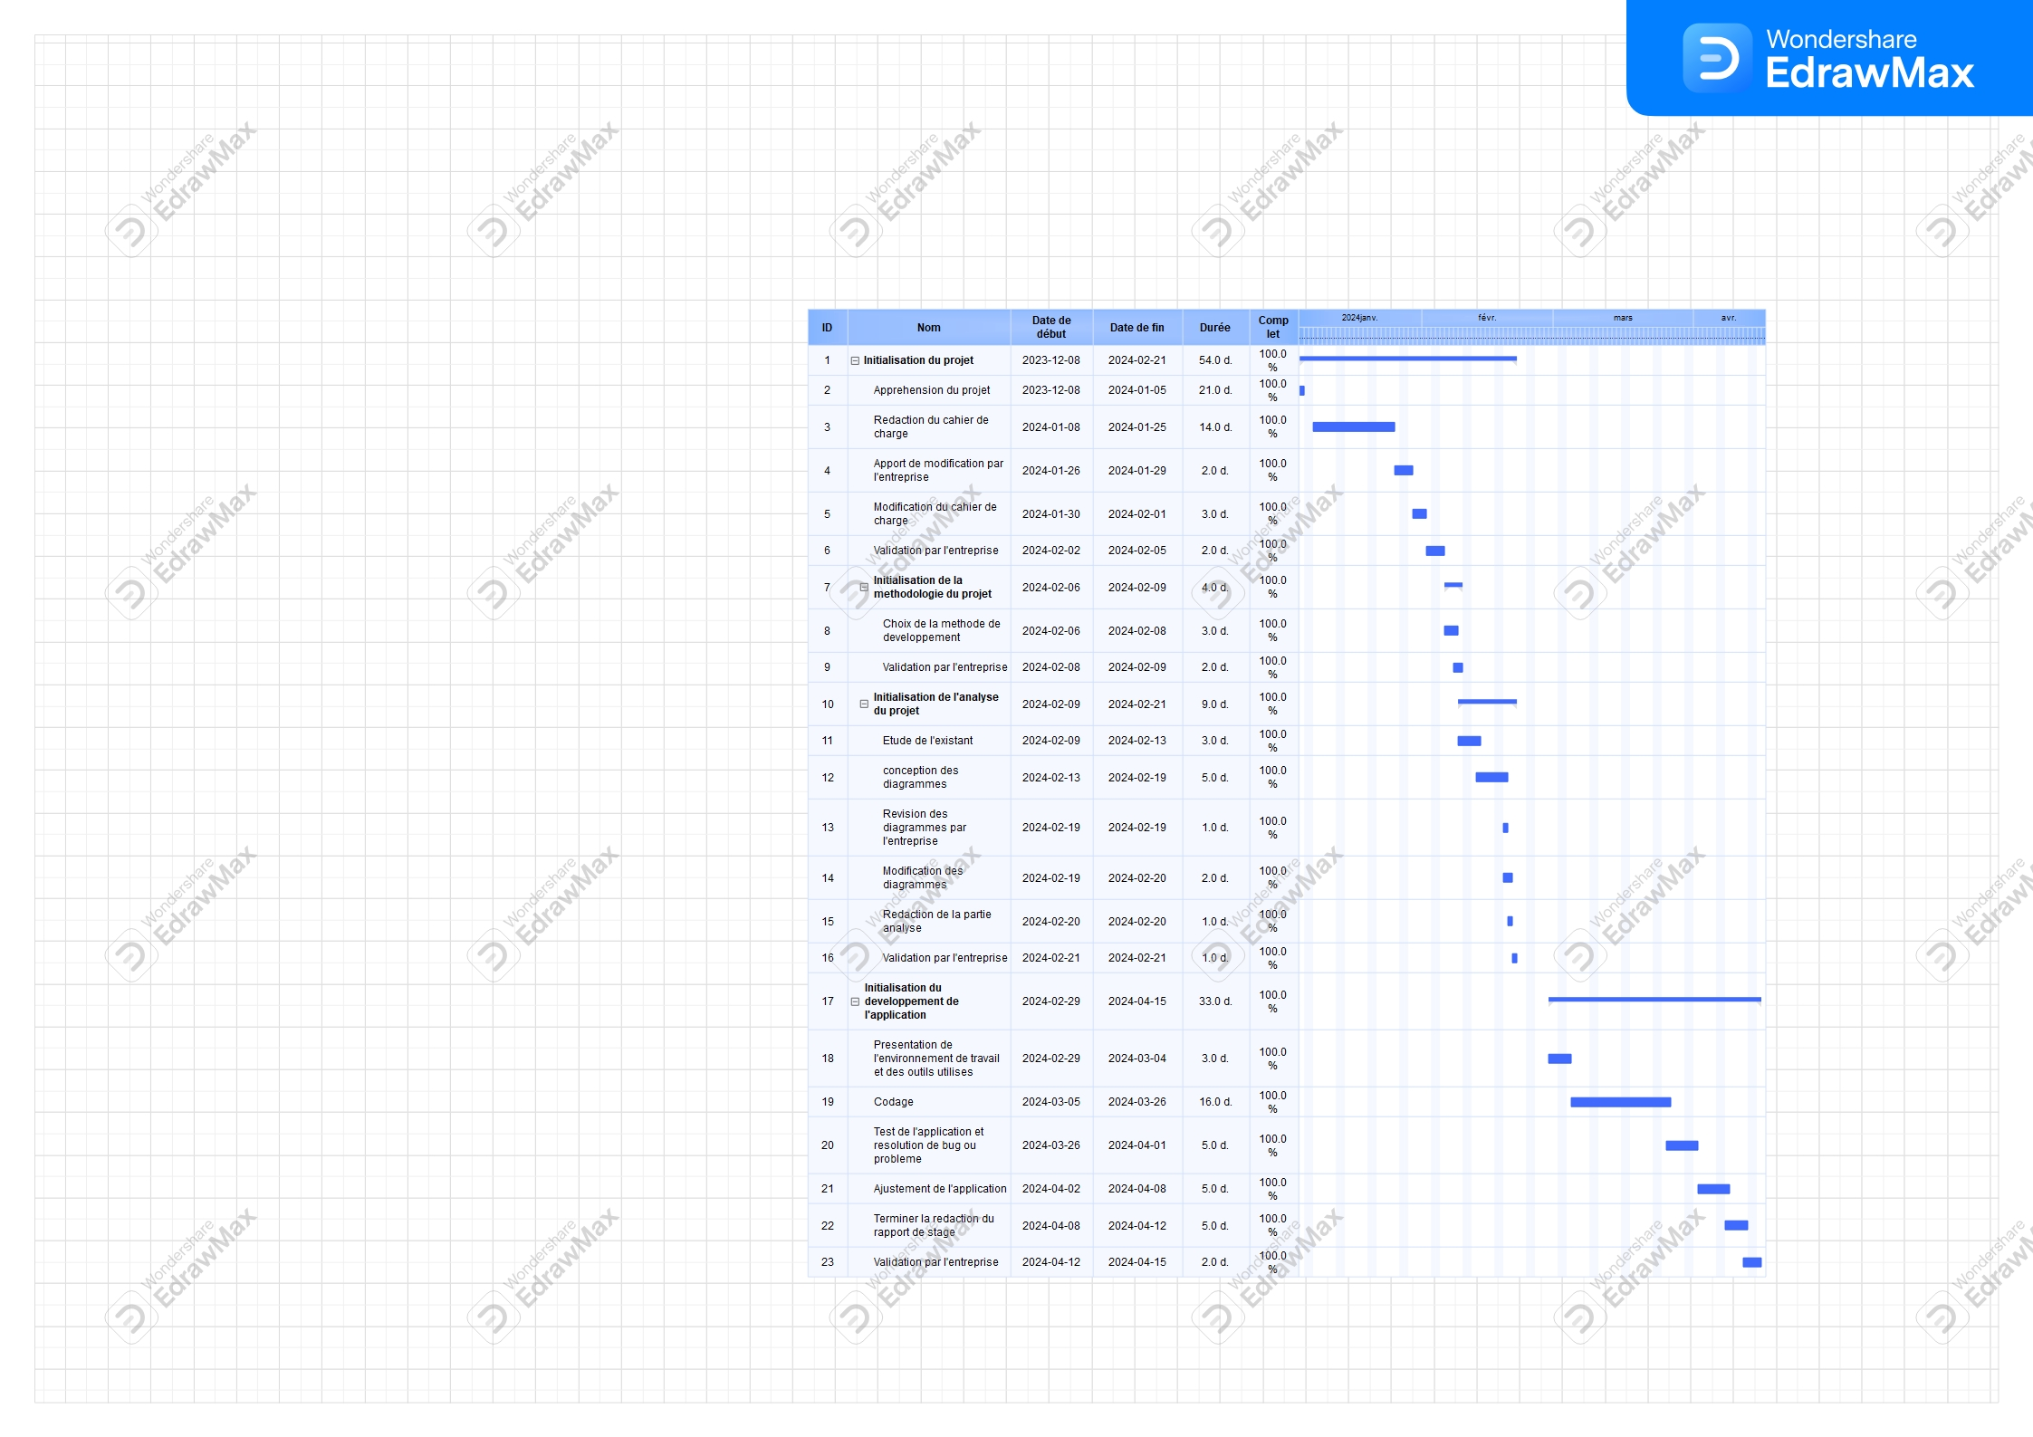 Le projet ainsi présenté est à réaliser dans un délai de cinq mois.

Figure 1: Diagramme de Gantt

### **RISQUES**

Bien que ce projet vise à résoudre un problème spécifique, il est essentiel de reconnaître les risques potentiels susceptibles de compromettre l'avancement du livrable final. En raison de l'ampleur du projet, les principaux risques identifiés sont les suivants :

* Manque d'implication du client,
* Réticence des utilisateurs vis-à-vis de l'application,
* Non-respect des délais établis.

# **CHAPITRE II** : **ANALYSE ET CONCEPTION**

*Dans ce chapitre, nous proposons* *une analyse approfondie* *du projet à travers les différents diagrammes résultant de l’analyse présentée précédemment dans notre cahier de charges.*

## **SECTION I : ANALYSE**

### **ETUDE DE L’EXISTANT**

Nous entamons ce travail en acquérant une vision claire et précise de l'existant. Notre démarche a débuté par des recherches visant à identifier les problèmes rencontrés par la structure, dans le but de les résoudre ou du moins de les rendre plus gérables. Nous avons constaté que le système de gestion du courrier au sein de l'organisation est principalement manuel, ce qui entraîne une perte de temps et d'informations dans certaines situations. Cependant, nous avons identifié un besoin potentiel susceptible d'améliorer l'évolution de la structure.

Les activités d’INTERFACE S.A s’articulent autour des trois processus suivants :

* La gestion manuelle des courriers arrivés.
* La gestion manuelle des courriers sortants.
* La gestion manuelle des courriers internes.

Bien qu'INTERFACE S.A. utilise une méthode interne pour la gestion de ses courriers, il est important de souligner que cette approche présente des limites.

**Critique de l’existant :**

La gestion du courrier est une priorité au sein de l’administration. Les agents de bureau sont en effet amenés à traiter quotidiennement d'importants volumes de courriers, nécessitant un tri, une consultation, une impression, et un archivage. Cette méthode archaïque de gestion des courriers entraîne souvent :

* Des erreurs de classement des documents
* Une perte de temps due aux opérations manuelles de traitement, de tri et de distribution du courrier
* Des difficultés dans la recherche des courriers
* Un risque de perte de traçabilité du courrier.

INTERFACE S.A n'ayant pas à sa disposition une application pour gérer le suivi des courriers, nous avons entrepris de concevoir une solution pour faciliter ce processus. MailTracker fonctionne de la manière suivante :

* L'application comporte deux types d'utilisateurs : la secrétaire et le destinataire, qui peut être le directeur général ou un autre employé de l'entreprise.
* La secrétaire enregistre les courriers arrivés et scanne les pièces jointes correspondantes.
* Le directeur général reçoit, traite et classe les courriers envoyés par la secrétaire. Une fois le traitement effectué, il renvoie le courrier, qui devient alors un courrier de départ.
* La secrétaire réceptionne le courrier traité et prend contact avec la personne qui l'a déposé.

## **II- METHODE DE DEVELOPPEMENT**

Nous avons choisi d'adopter une méthodologie itérative, plus précisément la méthode agile, car elle offre une grande flexibilité dans la réalisation du projet, ce qui nous permettra de mieux surmonter les difficultés rencontrées.

#### **1.** **DEFINITION**

La méthode agile est une approche de gestion de projet qui implique de diviser le projet en une série d'objectifs plus petits et atteignables appelés **sprints**. Cette approche a été développée dans les années 2000 par des ingénieurs américains qui étaient mécontents des méthodes de gestion de projet traditionnelles de l'époque.

Cependant, il existe plusieurs façons d'appliquer la méthode agile. Dans notre cas, nous avons opté pour la méthode agile Scrum.

#### **LA MÉTHODE AGILE SCRUM**

La méthode Agile Scrum est un cadre pour la gestion de projets. Elle est largement utilisée dans le développement logiciel. Dans la méthode Scrum, le projet est découpé en itérations appelées "sprints" qui durent généralement de deux à quatre semaines.

Les rôles clés dans Scrum sont les suivants :

* **Le propriétaire du produit (Product Owner)** : responsable de la définition des objectifs du projet, de la gestion du backlog (liste des fonctionnalités à développer) et de la priorisation des tâches.
* **L'équipe de développement** : groupe de professionnels chargé de réaliser les tâches nécessaires pour atteindre les objectifs du sprint.
* **Le Scrum Master** : responsable de faciliter le processus Scrum, de supprimer les obstacles rencontrés par l'équipe et de s'assurer que la méthodologie est correctement mise en œuvre.

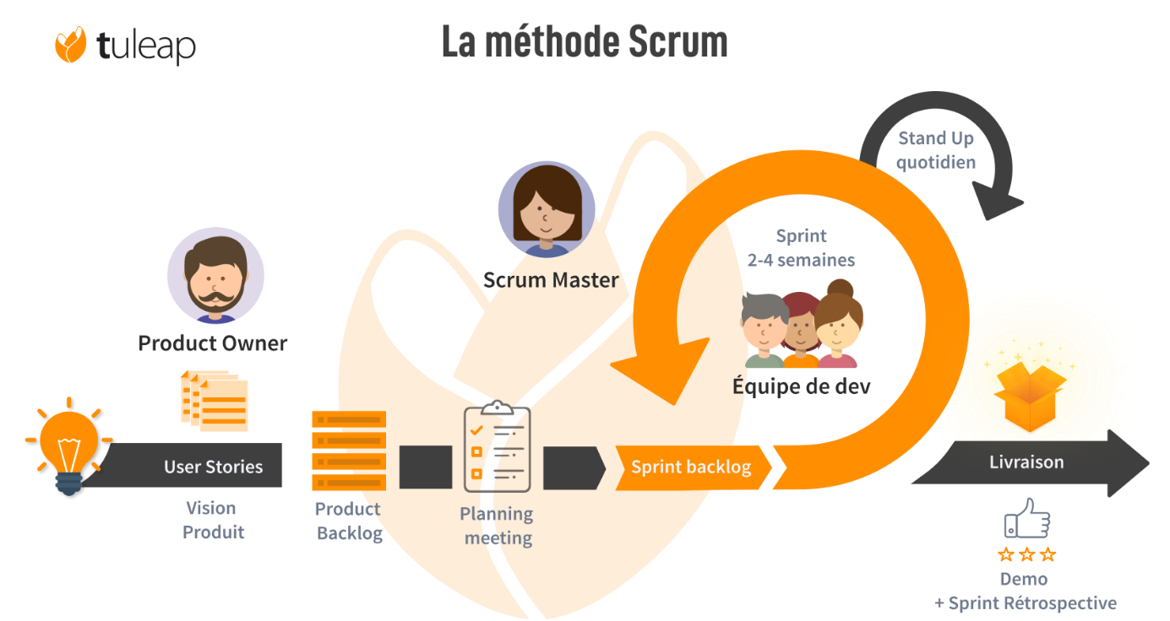

Figure 2: Schéma de synthèse de la méthode scrum

Cette méthode regroupe quatre réunions qui permettent le bon fonctionnement d’un projet lors de la fin d’un sprint : **Le sprint meeting review, le spring refigment (estimation d’une tâche), la rétrospective et le planning.**

* **Le sprint metting review**: est une réunion importante qui consiste à tester ce qui a été implémenté durant un sprint.
* **La rétrospective** : est une réunion qui permet à une équipe d’évaluer ce qui s’est bien ou mal passé pendant le déroulement du sprint, afin de mettre en place des éventuelles améliorations.
* **Le planning**: C’est une réunion où le product owner et l’équipe de développement se réunissent pour soulever les fonctionnalités prioritaires à développer pendant le sprint.
* **Le sprint refigment**: Ici, l’équipe estime la quantité de travail qu’elle peut réaliser pendant le sprint.

### **III- DESCRIPTION STATIQUE ET DYNAMIQUE**

#### **DESCRIPTION FONCTIONNELLE**

Pour une étude de contexte fonctionnelle, UML propose plusieurs diagrammes dont le diagramme de cas d’utilisation. Ce diagramme permet de représenter les différents scénarios d’usage de l’application. Sa conception requière préalablement l’identification des différents acteurs pouvant intervenir dans le système qu’est notre application :

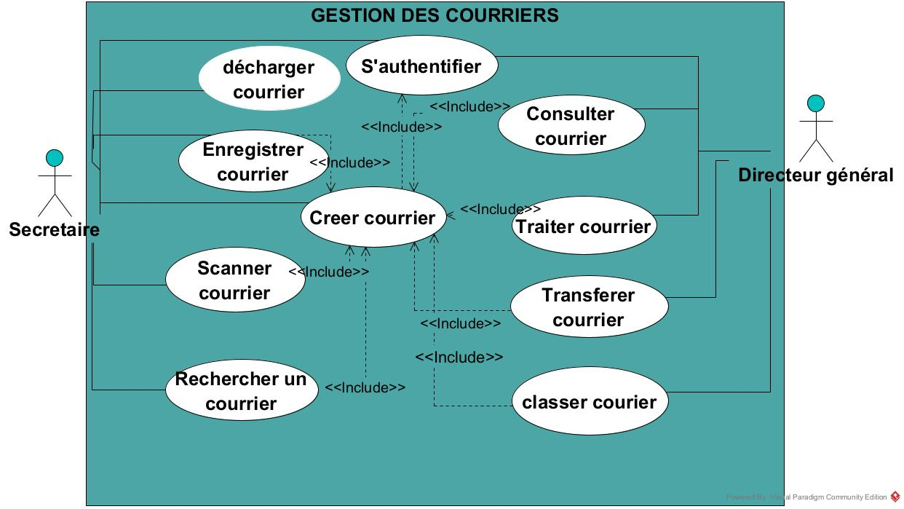

Figure 3: Diagramme de cas d'utilisation

##### **Identification des acteurs**

* La secrétaire : rattachée à un compte qui lui est propre, sera chargée d'enregistrer les courriers reçus afin de les transmettre ensuite au destinataire approprié.
* Le destinataire / directeur général : qui occupe la fonction de directeur général, est responsable de consulter sa liste de courriers en attente de traitement.

Tableau 2: Description des cas d'utilisation

|  |  |
| --- | --- |
| CAS D’UTILISATION | DESCRIPTION |
| S’authentifier | Fournir son nom d'utilisateur et son mot de passe au système pour une vérification |
| Enregistrer courrier | Stockage des informations relatives aux courriers dans la base de données. |
| Consulter courrier | Consulter les informations relatives à un courrier. |
| Transférer courrier | Distribution des courriers aux destinataires |
| Scanner courrier | Numériser les documents du courrier |
| Rechercher courrier | Retrouver un courrier suivant un critère précis |
| Classer courrier | Une fois le courrier traité, il est classé |

#### **DESCRIPTION STATIQUE**

##### **Diagramme de classe**

Pour une description statique du système, UML propose le diagramme de classe. Chaque entité du système est donc représentée par une classe dotée d’une ou plusieurs propriétés décrivant son comportement.

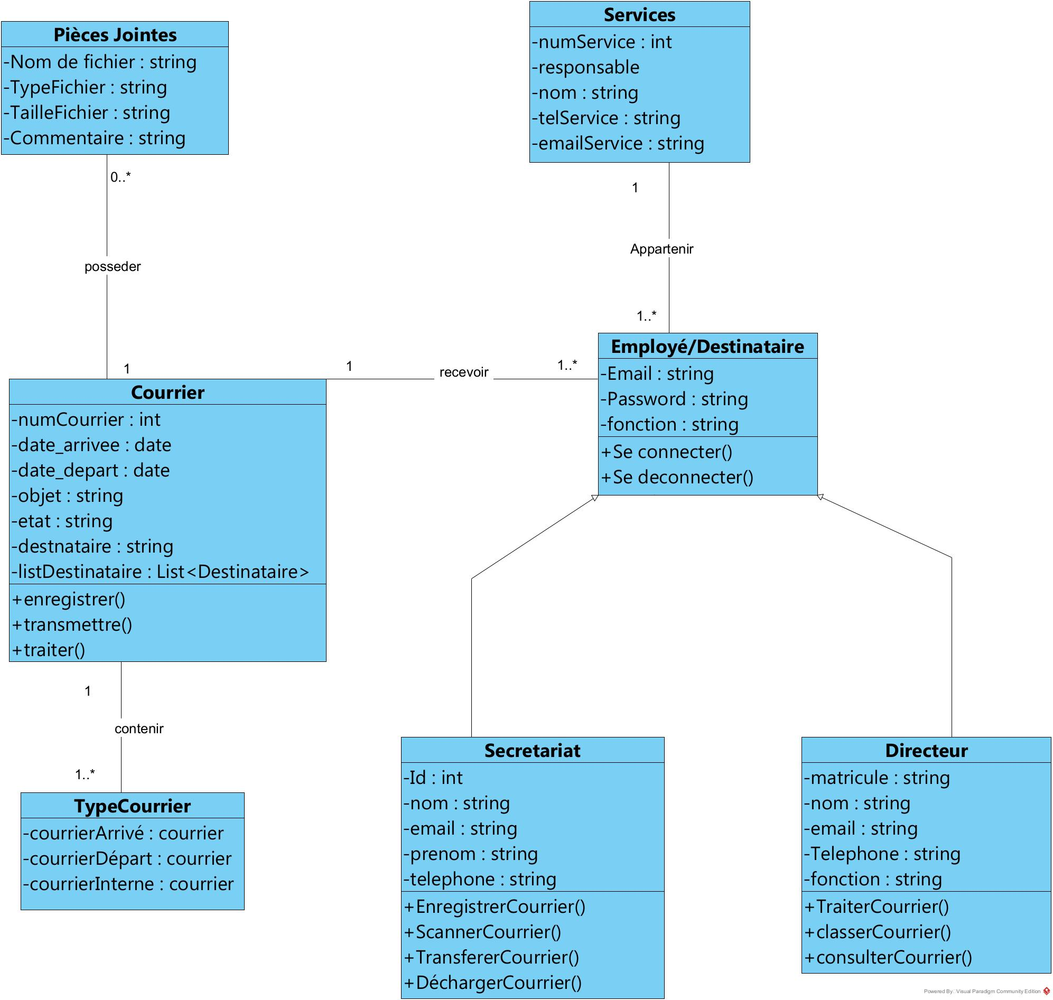

Figure 4: Diagramme de classe

##### **Interprétation**

Dans ce diagramme, notre système comporte deux types d'utilisateurs. Tout d'abord, la secrétaire, dont la responsabilité est d'enregistrer les courriers reçus au sein de l'entreprise. Ensuite, le destinataire du courrier, qui est le second utilisateur de l'application. Ce dernier est associé à un courrier spécifique qu'il peut examiner et traiter avant de le renvoyer à la secrétaire.

#### **DESCRIPTION DYNAMIQUE**

Cette catégorie de diagramme en UML vise à représenter le flux d'activités au sein de l'application. Pour cela, nous utilisons le diagramme de séquence.

##### **Définition et formalisme**

Les diagrammes de séquences décrivent le déroulement de chaque cas d'utilisation, en illustrant comment les différentes entités impliquées dans le cas d'utilisation interagissent et coopèrent pour accomplir les fonctionnalités requises. Son formalisme est le suivant :

Tableau 3: Formalisme du diagramme de séquence

|  |  |  |
| --- | --- | --- |
| ELÉMENTS DE DÉSIGNATION | DESCRIPTION | REPRÉSENTATION GRAPHIQUE |
| Acteur | Entité qui interagit avec le système |  |
| Ligne de vie | Ligne verticale qui identifie l’existence de l’objet par rapport au temps |  |
| Action | Durée d’exécution d’une action |  |
| Message | Flèche horizontale indiquant la communication objet-acteur et objet-objet |  |

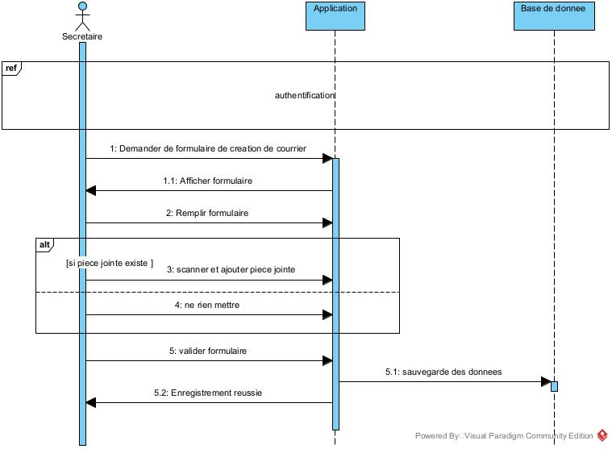

Figure 5: Diagramme de séquence de création d’un courrier

Tableau 4: Description textuelle du cas d’utilisation de création d’un courrier

|  |  |
| --- | --- |
| Cas d’utilisation créer ou enregistrer un courrier | |
| Acteur | Utilisateur -secrétaire de INTERFACE S.A |
| Précondition | Être connecté à l’application |
| Dialogue | ***Scénario nominal***   1. L’utilisateur accède au formulaire d’enregistrement de courrier 2. Il remplit les informations complètes et requises 3. Il entre les fichers PDF scannés (pièces jointes)   ***Scénario alternatif***  Les informations entrées sont incomplètes ou incorrectes et le courrier n’est pas enregistré: à l’étape 2. |
| Postcondition: en cas de succès | Affichage message de confirmation |
| Postcondition: en cas d’échec | Message d’erreur sur les données entrées sur le formulaire |

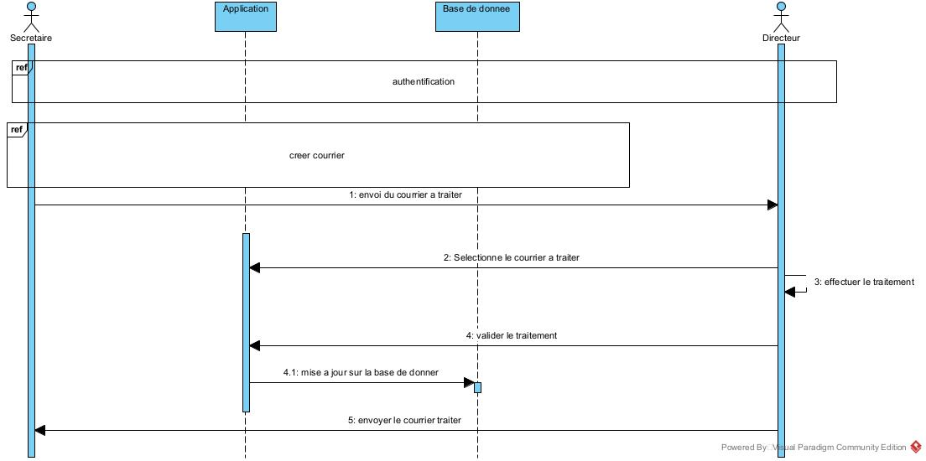

Figure 6: Diagramme de séquence de traiter courrier

Tableau 5: Description textuelle cas d’utilisation du traitement d'un courrier

|  |  |
| --- | --- |
| Cas d’utilisation traiter un courrier | |
| Acteur | Utilisateur (Destinataire) – Directeur général de INTERFACE S.A |
| Précondition | Être connecté à l’application |
| Dialogue | ***Scénario nominal***   1. L’utilisateur accède à la page d’accueil 2. Il consulte les courriers non lus 3. Il choisi le courrier à traiter 4. Il effectue le traitement à faire sur le courrier en question 5. Il classe et transfère les courriers traités à la secrétaire   ***Scénario alternatif***  Les courriers non traités : à l’étape 2. |
| Postcondition: en cas de succès | Affichage message de confirmation |
| Postcondition: en cas d’échec | Message d’erreur apparait lors du transfert du courrier |

## **SECTION II: CONCEPTION**

### **ARCHITECTURE**

L'architecture d'une application décrit la manière dont les différents éléments de l'application seront agencés et comment ils interagissent entre eux. À cet effet, nous distinguons l'architecture physique.

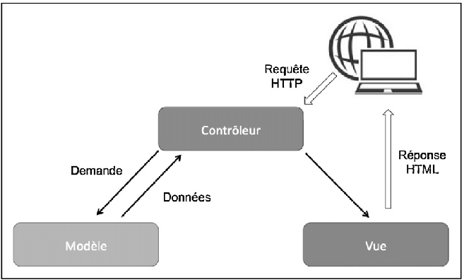

Figure 7: Schéma de l'architecture de l'application

* Modèle (Model) : Il est responsable du stockage, de l'accès et de la manipulation des données.
* Vue (View) : La Vue représente l'interface utilisateur de l'application. Elle est responsable de l'affichage des données provenant du Modèle et de la réception des interactions de l'utilisateur.
* Contrôleur (Controller) : Il est responsable de la gestion du flux de données et de la communication entre le Modèle et la Vue. Il interprète les actions de l'utilisateur provenant de la Vue et met à jour le Modèle en conséquence.

### **MESURES DE SECURITE**

On ne pourrait concevoir une application sans toutefois exposer l’aspect sécuritaire de notre projet. Dans l’optique de sécuriser MailTracker, nous avons opté pour des mesures de sécurité telles que :

Authentification forte : Utiliser l'authentification à deux facteurs (2FA) pour renforcer la sécurité des comptes utilisateur et empêcher l'accès non autorisé.

Sauvegardes régulières : Effectuer des sauvegardes régulières pour pouvoir restaurer les données en cas de perte.

Hébergement de l’application : L'hébergement d'une application web peut être considéré comme une mesure de sécurité pour plusieurs raisons. Ils gèrent souvent les mises à jour de sécurité au niveau du système d'exploitation et des logiciels serveur, garantissant ainsi que l'application web est protégée contre les vulnérabilités.

# **CHAPITRE III : REALISATION ET DISCUSSION DE LA SOLUTION**

*Dans ce chapitre, nous présentons les technologies qui ont contribué à la réalisation de notre application, ainsi que le livrable attendu.*

## **SECTION I : ENVIRONNEMENT DE TRAVAIL**

### **ENVIRONNEMENT MATERIEL**

Pour notre travail nous utilisons un ordinateur portable aux caractéristiques suivantes :

Tableau 6: Fiche de la description matérielle

|  |  |
| --- | --- |
| Modèle | HP ProBook |
| Processeur | Intel(R) Core(TM) i5-6300U CPU @ 2.40GHz 2.50 GHz |
| Mémoire RAM | 32,00 G0 |
| Stockage HDD | 1 To |
| Système d’exploitation | Windows 11 Professionnel version 22H2 |

### **ENVIRONNEMENT LOGICIEL**

#### **L’ IDE**

##### **Visual studio code**



Figure 8: Image représentant l’IDE Visual studio code

Visual Studio Code est un éditeur de code libre extensible développé par Microsoft pour Windows, Linus et MacOs. Les fonctionnalités incluent la prise en charge du débogage, la conception intelligente du code, et Git intégrer. Les utilisateurs peuvent modifier le thème, les raccourcies clavier, les préférences et installer des extensions qui ajoutent des fonctionnalités supplémentaires.

#### **LANGAGES DE PROGRAMMATIONI**



Figure 9:Image représentant le langage de balisage HTML

Le HTML (HyperText Markup Language) est le langage de balisage standard utilisé pour créer et structurer le contenu d'une page web.



Figure 10: Image représentant le langage de style CSS

Le CSS (Cascading Style Sheets) est un langage de feuille de style utilisé pour contrôler l'apparence des éléments HTML sur une page web, tels que la couleur, la taille, la police, la mise en page, les marges, les bordures, etc.



Figure 11: Image représentant le langage de programmation PHP

PHP (Hypertext Preprocessor) est un langage de programmation de script côté serveur utilisé principalement pour le développement web. Il est conçu pour être intégré dans du code HTML et exécuté sur un serveur web.



Figure 12: Image représentant le langage de programmation JavaScript

JavaScript est un langage de programmation utilisé pour concevoir des sites web interactifs.

#### **LE NAVIGATEUR**



Figure 13: Image représentant le navigateur Google Chrome

Chrome est un navigateur web propriétaire développer par Google, il est multiplateforme, très stable et robuste. Il nous a entre autres servi exécuter notre application et effectuer nos diverses recherches.



Figure 14: Image représentant la plateforme de versionning GitHub

GitHub est une plateforme web qui permet de controler les versions de notre code source. Il facilite également la communication entre les développeurs et les équipes de développement, en leur permettant de suivre les modifications et le partage de leurs projets.



Il s'agit d'une entreprise qui fournit les infrastructures nécessaires pour héberger des sites web sur Internet.

Figure 15: Image représentant l’hébergeur WebHost

## **SECTION II : RESULTATS OBTENUS**

## ET DISCUSSIONS

### **TEST FONCTIONNEL**

Le test logiciel est le processus qui consiste à évaluer et à vérifier qu'une application logicielle fait ce qu’elle est censée faire. Les avantages du test comprennent la prévention des bogues, la réduction des coûts de développement et l'amélioration des performances. Dans le cadre de notre phase de test, nous évaluerons les fonctionnalités suivantes :

* Authentification
* Création et enregistrement d’un courrier (arrivé, départ, interne)
* Transférer un courrier
* Consulter la liste des courriers

#### **AUTHENTIFICATION**

* **Prérequis :** Les utilisateurs peuvent être attribués au rôle de "Secrétaire" ou de "Destinataire" au sein de l'application.
* **Environnement de test** : Ordinateur portable
* **Testeur** : M. TATSINKOU CRISPIN

Tableau 7: Test d'authentification

|  |  |  |  |
| --- | --- | --- | --- |
| N | Action | Attendu | Resultat |
| 1 | Démarrer l’application | Ouverture de la page de connexion | OK |
| 2 | Entrer un identifiant ou un mot de passe invalide | Message d’erreur | Echec de l’authentification |
| 3 | Entrer un identifiant et un mot de passe valide | Ouverture de la page d’accueil | OK |

#### **CRÉATION ET ENREGISTREMENT D’UN COURRIER**

* **Prérequis :** Se connecter sur l’application
* **Environnement de test :** Ordinateur portable (à partir d’un navigateur)
* **Testeur** : Mlle.TANKO LEILA

Tableau 8: Test de création d'un courrier

|  |  |  |  |
| --- | --- | --- | --- |
| N | Action | Attendu | Resultat |
| 1 | Accéder à l’application en tant que secrétaire ou directeur | Ouverture de la page | OK |
| 2 | Clique sur le menu déroulant de la création des différents courriers | Ouverture du formulaire de création d’un courrier | OK |
| 3 | Clique sur le bouton **Save** | Enregistrement d’un nouveau courrier | OK |

#### **CRÉATION D’UN DÉPARTEMENT**

* **Prérequis :** Être secrétaire
* **Environnement de test :** Ordinateur portable (à partir d’un navigateur)
* **Testeur** : M. TCHUIGOUA Elvé Charlu

Tableau 9: Test de création d'un département

|  |  |  |  |
| --- | --- | --- | --- |
| N | Action | Attendu | Resultat |
| 1 | Accéder à l’application en tant que secrétaire ou directeur | Ouverture de la page | OK |
| 2 | Clique sur le menu déroulant du tableau de bord, puis cliquer sur le bouton ajouter un personnel | Ouverture du formulaire de création d’un personnel | OK |
| 3 | Clique sur le bouton **Ok** | Enregistrement d’un nouveau personnel dans l’application | OK |

### **RESULTATS OBTENUS**

Dans cette section, nous avons mis sur pied la première version de notre application, avec les fonctionnalités réalisées :

#### **INTERFACE DU FORMULAIRE DE CONNEXION**

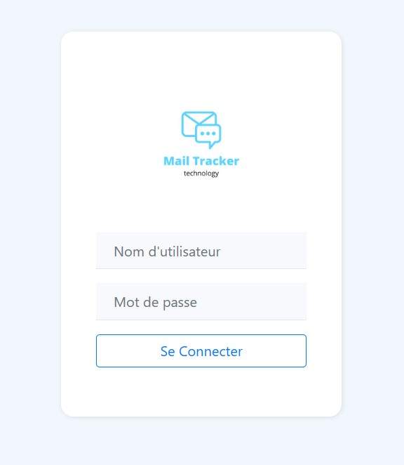

Figure 16 : Interface d'authentification

**Interprétation :** Cette interface de connexion permet à la secrétaire et au directeur d'accéder à l'application afin d'effectuer diverses opérations.

#### **INTERFACE DE LA CRÉATION D’UN COURRIER**

Figure 17: Interface de création d'un courrier

**Interprétation:** Cette interface constitue un formulaire de création et d'enregistrement des courriers arrivés. Elle offre à la secrétaire la possibilité d'entrer toutes les informations relatives au courrier de manière simple et concise, y compris les pièces jointes le cas échéant.

#### **INTERFACE DE PRÉSENTATION DES DIFFÉRENTS COURRIERS ENVOYÉS**

Figure 18: Interface représentant le total des courriers

**Interprétation:** Cette interface présente un récapitulatif des différents types de courriers reçus. Actuellement, nous avons enregistré un total de 05 courriers arrivés. Lorsque la secrétaire enregistrera un nouveau courrier de ce type, le nombre total de courriers augmentera pour atteindre 06 courriers arrivés reçus.

#### **INTERFACE D’AJOUT D’UN DÉPARTEMENT**

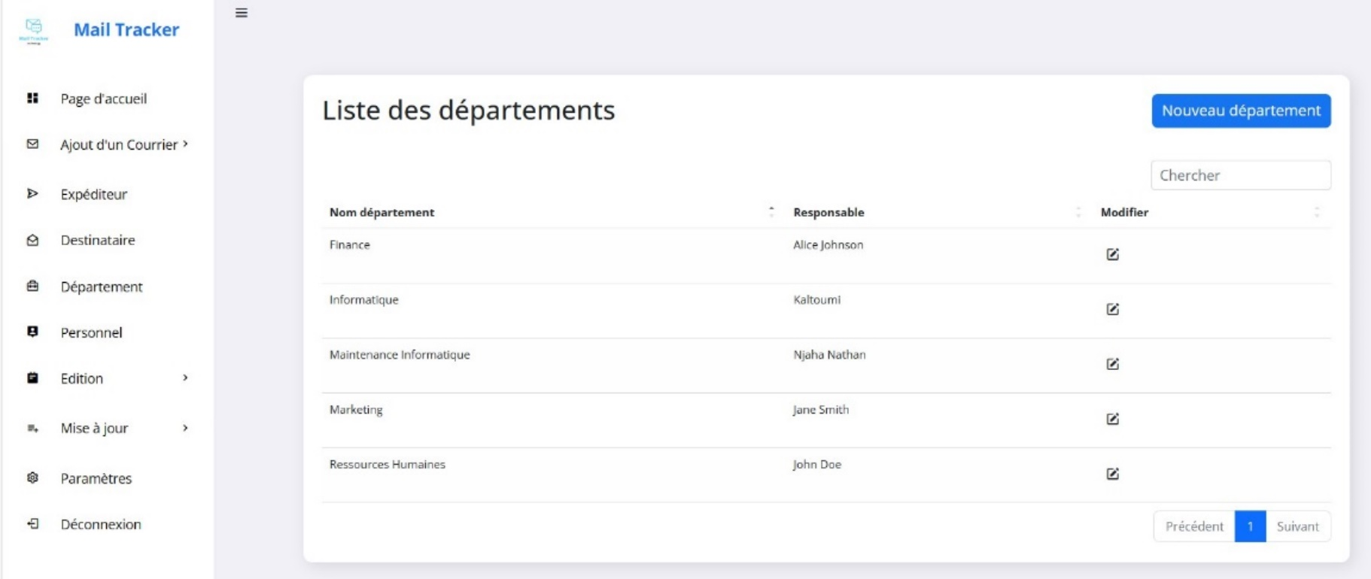

Figure 19: Création d'un département

**Interprétation :** L'interface que nous avons développée est destinée à la création de nouveaux départements au sein de notre entreprise. Nous comprenons que chaque courrier doit être dirigé vers un service spécifique au sein de l'organisation. C'est pourquoi nous avons jugé pertinent de mettre en place cette fonctionnalité de création de départements, afin que chaque courrier puisse être attribué au département approprié pour un traitement efficace.

#### **INTERFACE DE LA PAGE DE PARAMÈTRE**

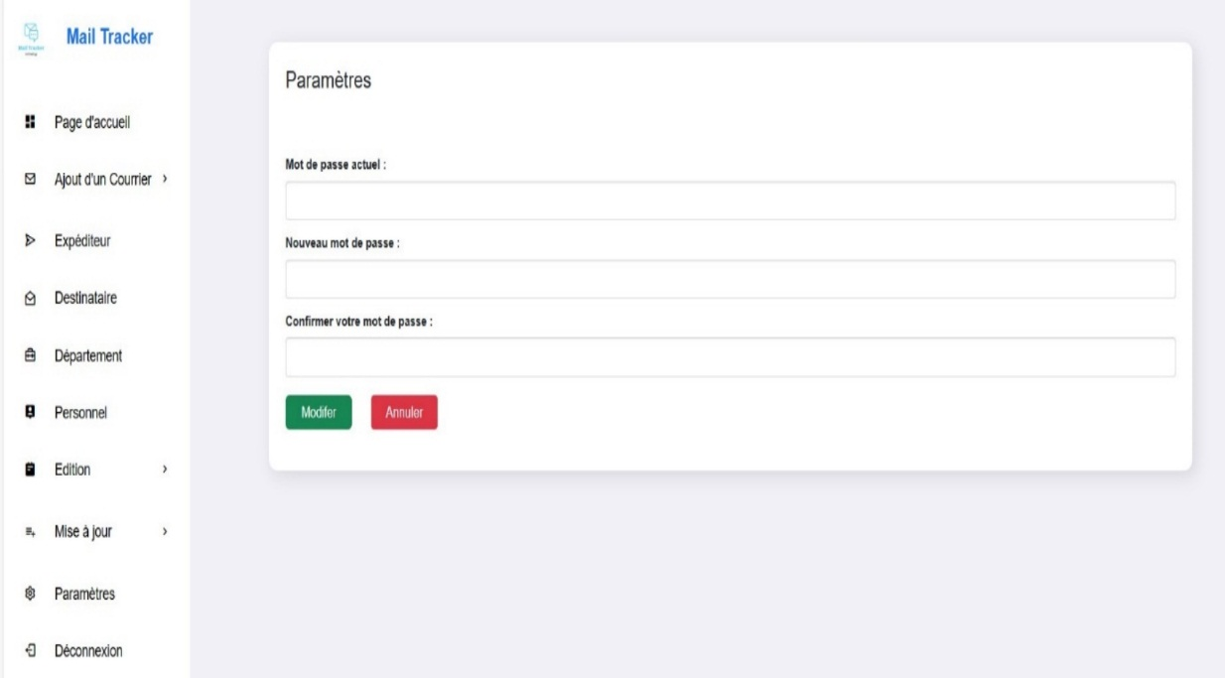

Figure 20: Interface de paramètre de confidentialité

**Interprétation :** L’interface présente est un aspect sécuritaire de l’application qui permet à l’utilisateur de changer son mot de passe.

### **DISCUSSIONS**

Dans la section des discussions d'une application, il est essentiel de considérer plusieurs aspects pour évaluer l'atteinte des objectifs, montrer l'impact des résultats, identifier les manquements ou limites, et explorer les perspectives possibles. Voici quelques points à développer :

#### **PRÉSENTATION DES OBJECTIFS ATTEINTS**

* Définition du cahier de charges
* Définition du problème
* Etude préalable de l’existant
* Modélisation du projet
* Conception et réalisation de l’application
* Revenir sur les objectifs initiaux de l'application de gestion des courriers, tels que l'amélioration de l'efficacité opérationnelle, la réduction des délais de traitement, ou l'optimisation de la traçabilité des courriers

#### **IDENTIFICATIONS DES MANQUEMENTS OU LIMITES**

* **Sécurité insuffisante :** Si l'application ne dispose pas de mesures de sécurité adéquates pour protéger les données sensibles des courriers, cela peut poser des risques de fuite d'informations ou d'accès non autorisé, compromettant ainsi la confidentialité et l'intégrité des données.
* **Lacunes fonctionnelles :** Des fonctionnalités importantes pourraient être manquantes ou mal implémentées dans l'application, telles que l'absence de notifications en temps réel pour les nouveaux courriers entrants, des difficultés dans la recherche et le tri des courriers, ou une intégration insuffisante avec d'autres outils de gestion.
* **Manque d'intégration :** Si l'application ne s'intègre pas correctement avec d'autres systèmes utilisés dans l'organisation, cela peut entraîner des inefficacités dans les processus de gestion des courriers, en nécessitant par exemple des saisies manuelles répétitives ou en provoquant des ruptures dans la chaîne de traitement.

#### **PERSPECTIVES POSSIBLES**

* **Renforcement de la sécurité :** Investir dans des mesures de sécurité supplémentaires pour protéger les données sensibles des courriers. Cela pourrait inclure la mise en œuvre de l'authentification à deux facteurs, le renforcement des politiques de confidentialité des données, ou l'audit régulier de la sécurité pour détecter et corriger les vulnérabilités.
* **Optimisation des fonctionnalités existantes :** Examiner les fonctionnalités déjà développées et identifier celles qui peuvent être améliorées pour offrir une meilleure expérience utilisateur. Cela pourrait inclure l'ajout de fonctionnalités de recherche avancée, la simplification des processus de gestion des courriers.
* **Introduction de fonctionnalités collaboratives :** Ajouter des fonctionnalités de collaboration pour permettre aux utilisateurs de travailler ensemble de manière plus efficace sur la gestion des courriers. Cela pourrait inclure des outils de commentaires et de discussion intégrés, des fonctionnalités de partage de courriers.

# **CONCLUSION**

Au terme de notre réflexion, il convient de rappeler que ce document est une fusion de l'existant, du cahier des charges et du dossier de réalisation. Après avoir analysé les avantages et les imperfections du système d'information en place au sein d'INTERFACE S.A à travers l’étude de l’existant, nous avons proposé une solution pour atteindre les résultats attendus de l'informatisation. La méthodologie « UML » utilisée nous a permis de bénéficier de ses niveaux de conception pour une meilleure compréhension du domaine étudié. Le travail effectué a fait l’objet d’une analyse détaillée des besoins des utilisateurs, de la conception et de l’élaboration d’une application web qui offre plus de fiabilité et d’efficacité. Néanmoins, il est possible d'envisager une évolution dans le futur, compte tenu du fait qu'aucun produit n’est totalement parfait et que toute conception peut s’enrichir et évoluer. Collaborer avec INTERFACE S.A a été une expérience très bénéfique tant sur le plan professionnel que personnel, car nous avons pu accroître nos compétences dans le domaine du développement avec l’apprentissage des technologies telles que PHP, JavaScript et bien d’autres outils qui ont contribué à la réalisation de ce projet. De plus, nous avons développé des compétences organisationnelles qui nous permettront d’avoir une meilleure gestion de notre temps et une approche différente de nos futurs projets de développement informatique. Cependant, malgré quelques difficultés rencontrées, telles que le défaut de connexion internet qui était l’un des soucis majeurs durant la réalisation de notre projet, ainsi qu'un léger problème lors de l’hébergement de notre application, nous sommes reconnaissants envers nos encadrants et l'ensemble du corps enseignant de l'IUC pour leur soutien et leur encadrement tout au long de cette expérience. Nous avons su faire face à ces difficultés et c’est ainsi que nous avons pu livrer la première version de notre application.

# **REFERENCES BIBLIOGRAPHIQUES**

* **BIBLIOGRAPGHIE :**

Laurent Audibert, UML par la pratique, 31 Oct 2006, Eyrolles, Paris 312 pages

Laurent Audibert, Cours-UML 2, Édition 2007-2008 360 pages

Denis Matarazzo, Apprenez les langages HTML5, CSS3 et JavaScript pour créer votre premier site web (4ème édition), Édition du 7 février 2024 600 pages

Olivier Heurtel, PHP 8 Développez un site web dynamique et interactif, Edition ENI du 9 juin 2021 660 pages

* **WEBOGRAPHIE :**

<http://uml.free.fr> le20/12/2023 à 16h00

<https://chat.openai.com/> : le21/12/2023 à 21H50

[https://openclassrooms.com/fr/courses/4670706-adoptez-une-architecture-mvc-en- php/7847928-decouvrez-comment-fonctionne-une-architecture-mvc](https://openclassrooms.com/fr/courses/4670706-adoptez-une-architecture-mvc-en-%20%20%20%20%20%20%20%20%20%20%20%20%20%20%20%20%20%20%20%20%20%20%20%20%20%20%20%20%20%20%20%20%20%20%20%20php/7847928-decouvrez-comment-fonctionne-une-architecture-mvc) le 15/01/2024

[Google](https://www.google.com/) le 15/04/2024

<https://stackoverflow.com/> le 19/04/2024

<https://aboral-waterline.000webhostapp.com> le 17/04/2024

* **COURS DES ENSEIGNANTS :**

• M. Armel NKONJOH, Modélisation UML, 3IAC, CS2I3 DLW, 2023, non publié

# **TABLE DES MATIERES**

DEDICACE i

R E M E R C I E M E N T S ii

LISTE DES FIGURES iv

LISTE DES TABLEAUX v

LISTE DES ABREVIATIONS vi

AVANT-PROPOS vii

RESUME xi

ABSTRACT xii

INTRODUCTION GENERALE 1

CHAPITRE I : PRESENTATION DU PROJET 2

I. CADRAGE DU PROJET 2

1- CONTEXTE 2

2- PROBLEMATIQUE 2

3- OBJECTIF DU PROJET 2

4- PERIMETRE DU PROJET 3

II. SPECIFICATIONS FONCTIONNELLES 3

1. ANALYSE DES BESOINS FONCTIONNELS 3

III. SPECIFICATIONS NON-FONCTIONNELLES 3

1. BESOINS NON FONCTIONNELS 3

a. Contraintes ergonomiques 3

b. Contraintes techniques 4

c. Contraintes matérielles 4

IV. ESTIMATION DES RESSOURCES 4

V. DELAIS 5

VI. RISQUES 6

CHAPITRE II : ANALYSE ET CONCEPTION 7

SECTION I : ANALYSE 7

I. ETUDE DE L’EXISTANT 7

II- METHODE DE DEVELOPPEMENT 8

1. DEFINITION 8

2. LA MÉTHODE AGILE SCRUM 9

III- DESCRIPTION STATIQUE ET DYNAMIQUE 10

1. DESCRIPTION FONCTIONNELLE 10

a- Identification des acteurs 11

2. DESCRIPTION STATIQUE 12

a. Diagramme de classe 12

b. Interprétation 13

3. DESCRIPTION DYNAMIQUE 13

a. Définition et formalisme 13

SECTION II: CONCEPTION 16

I- ARCHITECTURE 16

II- MESURES DE SECURITE 16

CHAPITRE III : REALISATION ET DISCUSSION DE LA SOLUTION 18

SECTION I : ENVIRONNEMENT DE TRAVAIL 18

I. ENVIRONNEMENT MATERIEL 18

II. ENVIRONNEMENT LOGICIEL 18

1. L’ IDE 18

a- Visual studio code 18

2. LANGAGES DE PROGRAMMATIONI 19

3. LE NAVIGATEUR 20

SECTION II : RESULTATS OBTENUS 21

ET DISCUSSIONS 21

I. TEST FONCTIONNEL 21

1. AUTHENTIFICATION 21

2. CRÉATION ET ENREGISTREMENT D’UN COURRIER 22

3. CRÉATION D’UN DÉPARTEMENT 22

II. RESULTATS OBTENUS 23

1. INTERFACE DU FORMULAIRE DE CONNEXION 23

2. INTERFACE DE LA CRÉATION D’UN COURRIER 24

3. INTERFACE DE PRÉSENTATION DES DIFFÉRENTS COURRIERS ENVOYÉS 25

4. INTERFACE D’AJOUT D’UN DÉPARTEMENT 26

5. INTERFACE DE LA PAGE DE PARAMÈTRE 26

III. DISCUSSIONS 27

1. PRÉSENTATION DES OBJECTIFS ATTEINTS 27

2. IDENTIFICATIONS DES MANQUEMENTS OU LIMITES 27

3. PERSPECTIVES POSSIBLES 28

CONCLUSION 29

REFERENCES BIBLIOGRAPHIQUES 30

TABLE DES MATIERES 31